Аппликация «Танк» для старшей группы
: Ребята, как называется страна, в которой мы живем?
Дети: Россия.
: Как называется город-столица нашей страны?
Дети: Москва
: Как по-другому можно назвать страну, в которой живет человек? В которой он родился.
Дети: Родина
: Правильно. А кто охраняет нашу Родину?
Дети: Военные, армия.
: Да, вы правы. Покой нашей страны охраняют военные. А знаете ли вы, что военные бывают разные. Давайте с вами немного поиграем. Я вам загадаю загадки.
Загадывание загадок:
Подрасту, и вслед за братом,
Тоже буду я солдатом,
Буду помогать ему,
Охранять свою. (страну)
Брат сказал: "Не торопись!
Лучше в школе ты учись!
Будешь ты отличником -
Станешь. (пограничником)
Моряком ты можешь стать,
Чтоб границу охранять
И служить не на земле,
А на военном. (корабле)
Самолет парит, как птица,
Там - воздушная граница.
На посту и днем, и ночью,
Наш солдат – военный (лётчик)
Снова в бой машина мчится,
Режут землю гусеницы,
Та машина в поле чистом,
Управляется. (танкистом)
Можешь ты солдатом стать,
Плавать, ездить и летать,
А в строю ходить охота –
Ждет тебя, солдат,. (пехота)
Любой профессии военной,
Учиться надо непременно,
Чтоб быть опорой для страны,
Чтоб в мире не было. (войны)
: Молодцы ребята! А кто же такие пограничники, моряки, летчики, танкисты? Это представители родов войск Российской армии. В вооруженные силы РФ входят: сухопутные войска, военно-воздушные силы, военно-морской флот. А военные, которые служат в них, называются …. Военно-воздушные силы это…
Дети: Летчики.
: Правильно. Военно-морской флот это…
Дети: Моряки.
: Верно! А к сухопутным войскам относятся и пехота, и танкисты, пограничники, разведчики. Все, кто служат на земле.
: А теперь я предлагаю вам немного отдохнуть, выходите и вставайте в круг.
Физкультминутка «Смелый солдат»
Знают все ребята (шагают)
Смелого солдата,
Смелого солдата не сломить.
Знают все ребята, (сгибание рук в локтях - "силачи",
Смелого солдата
Никогда не смогут победить. (Повторяется два раза.)
: я вам покажу одну очень интересную машину, которую вы все хорошо знаете .
Танк – машина вездеход,
Он всегда найдет проход,
Нет ему в пути преград,
Не сыскать нам смелее ребят,
Чем танкистов-храбрецов,
Смелых парней молодцов.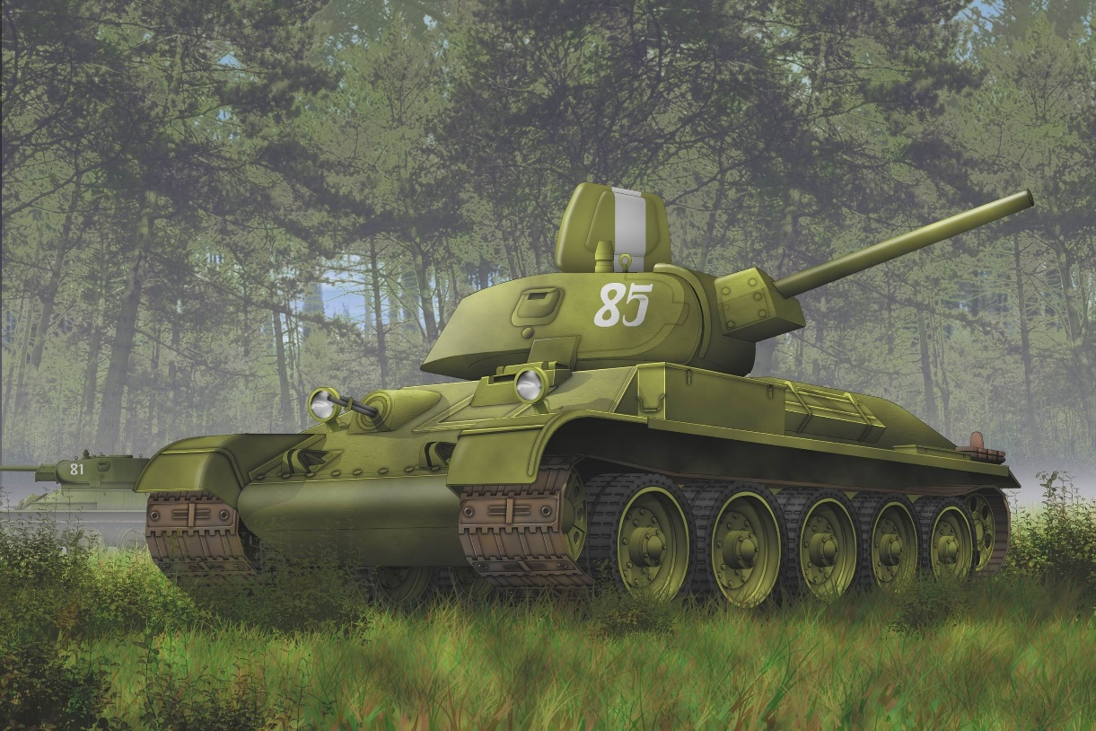
: О ком было это стихотворение? Правильно, о танкистах. А кто это такие? Что нужно делать, чтобы стать похожими на них?
Ответы детей (Служить в армии, много тренироваться, быть смелыми, сильными, быстрыми, меткими, бесстрашными).
: Верно! Какие вы молодцы. Это военные, которые ездят на танках. Они, действительно, смелые, сильные, выносливые.
Я предлагаю вам сделать свой танк. А теперь давайте внимательно посмотрим на изображение танка. Из каких деталей он состоит?
Дети: Танк состоит из гусениц с колесами, корпуса, башни и пушки.
: Правильно. И сейчас мы с вами будем вырезать эти части из цветной бумаги, а потом сделаем аппликацию- настоящий военный танк! Давайте сначала разомнем пальчики (Пальчиковая гимнастика)
Вышли танки на парад (сжать кулачки,
Встали строем ровно в ряд.
Раз, два, три, четыре, пять (Разгибать поочередно пальчики,
Очень просто их считать.
: У вас всех на столах лежат прямоугольники, из которых мы вырежем овалы (Во время работы напоминаем о технике безопасности работы с ножницами с клеем, правила нанесения клея на детали и правила приклеивания). Это гусеница нашего танка. И наклеим ее на нижнюю часть листа посередине. Молодцы! Теперь вырезаем колеса и приклеиваем на гусеницу. Далее вырежем корпус и наклеим над гусеницей. Теперь вырезаем башню. И приклеиваем ее над корпусом. А теперь нам осталось самое главное…Что же это?
Дети: Пушка, дуло.
: Правильно, молодцы! Вырезаем пушку из полоски. И приклеиваем на башню…. Покажите, что у вас получилось? Как называется эта машина? Кто на ней ездит?
